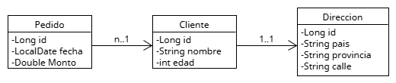

1. Crear entidades según UML.
2. Crear y guardar en BBDD varios objetos relacionados.
3. Recuperar y mostrar relaciones.
4. Mostrar sumatoria de monto de todos los pedidos.
5. Traer todos los pedidos de un cliente.
6. Traer a los clientes con edad mayor a 30.